**Информация**

Очастном общеобразовательном учреждении «Православная средняя общеобразовательная школа преподобного Сергия Радонежского» г. Вышнего Волочка (далее ЧОУ «ПСОШ»)

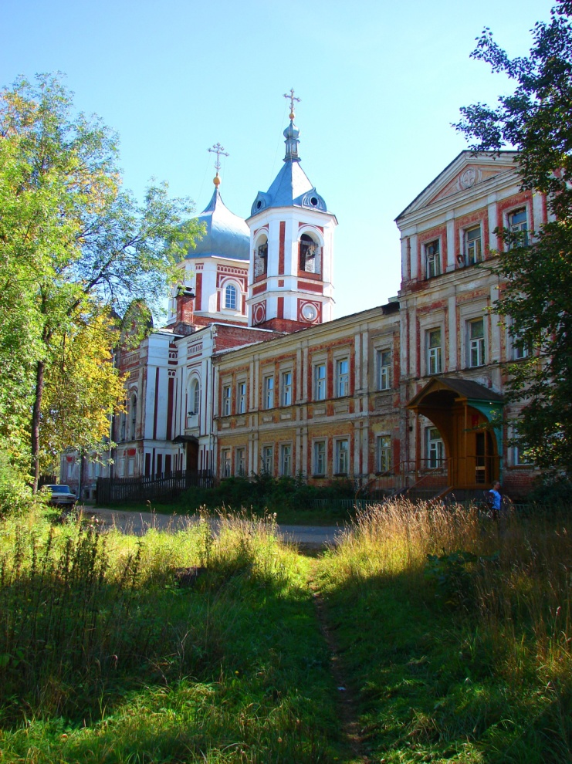

|  |  |
| --- | --- |
| Юридический адрес | 171157, Тверская обл., г.Вышний Волочек, ул. Коммунаров, д.1/2 |
| Лицензия | серия 69Л01 № 0001968 от 31.10.2016 |
| Аккредитация | серия 69А01 №0000758 от 24.11.2016г. |
| Конфессиональное представление | КП-22/103 **от 07.09.2022 г.** |
| Учредитель | Местная религиозная организация православный приход Богоявленского собора, г.Вышний Волочек |
| Год основания школы | 1997 г. |
| Духовный попечитель | Протоиерей Владимир Гуркало, иерей Игорь Киричук |
| Директор | Киричук Марина Сергеевна |
| Телефон | (848233) 5-87-78 |
| Факс | (848233)5-87-78 |
| e-mail | volochek.hram@mail.ru |
| Адрес сайта в Интернете | Волочек-храм-школа.рф |
| * тип здания; | двухэтажное кирпичное здание, 2201,8 кв.м. |
| * общая площадь школы (кв.м); | 264,4 кв.м |

Школа расположена по адресу: ул. Коммунаров д.1/2. Это рабочий микрорайон, где проживают рабочие стекольного завода. Рядом со школой находится храм Успения пресвятой Богородицы, детский сад, спортивный клуб «Русская Венеция». В школе обучаются дети рабочих, служащих, мед. работников, церковнослужителей. Отсутствие материальной возможности родителей не позволяет обеспечить в достаточной степени удовлетворение интеллектуальных, эстетических, спортивных потребностей детей.

***Социальный портрет родителей.***

 

Т.о., воспитательная система школы ориентированна в основном на воспитательный потенциал окружающей школы социальной, предметно-эстетической и природной среды.

Деятельность школы осуществляется с учетом ориентации на конкретный социально-профессиональный состав родителей учащихся школы. Большинство родителей ограничивают свое сотрудничество со школой, контролем над выполнением домашних заданий детей, имеют недостаточное представление о состоянии школьных дел. В социальном заказе они ставят на первый план Православное воспитание учащихся, их духовное развитие, направленное на служение Церкви и Отечеству, и также обеспечение подготовки для поступления в средние специальные заведения, подготовку к жизни в условиях монастыря**.**

Учебное заведение поддерживает тесную связь с храмом Успения Пресвятой Богородицы, интернатом №2, отделом социальной защиты, Домом творчества детей и юношества, станцией юных техников г. Вышнего Волочка.

Все дети, обучающиеся в школе, крещены по чину Православной церкви. Основанием для зачисления учащихся в школу является заявление от родителей и результаты собеседования с Духовником Школы, независимо от места жительства.

На начало учебного года количество учащихся школы составило 91 человек.

В младшем звене 47 человек, в среднем – 44 человек, т.о. в школе 9 классов – комплектов. Занятия проходят в одну смену, работает группа продленного дня. Школа работает в режиме шестидневки. Вторая половина дня, суббота – индивидуальные занятия, работа кружков, секций, факультативов, общешкольные творческие дела и дела класса.



В школе работает 12 православных, достаточно квалифицированных учителей.

Соотношение основных работников

и совместителей: Уровень образования:

 

Прохождение курсов по Православному вероучению при МДА:



Уровень квалификации педагогов:

Распределение педагогов по стажу работы:



|  |  |  |  |
| --- | --- | --- | --- |
| **Учителя**   * отраслевые награды; | Патриаршая грамота -1  Благословенная грамота -1  Архиерейские грамоты-3,  Грамоты министерства образования Тверской обл – 5  - грамотами отдела образования г. Вышнего Волочка - 2 | | |
| * победители профессиональных конкурсов («Учитель года России», «Лидер в образовании», «Сердце отдаю детям», «За нравственный подвиг учителя») | Победитель профессионального городского конкурса «Учитель года» - 1  Участник всероссийского конкурса профессионального мастерства «Учитель года»- 1  Победитель конкурса «Серафимовский учитель» -1  Победитель конкурса «За нравственный подвиг учителя» - 1 | | |
| **Ученики**  Общее количество учащихся   * начальной школы * основной школы   подготовительный класс | 91  47  44 | | |
| * Победители международных олимпиад, смотров, конкурсов | I Международная церковно-певческая олимпиада 2020 – Боброва Ксения 1 место  II Международная церковно-певческая олимпиада 2021 – Смирнова Александра 1 место | | |
| * Победители всероссийских олимпиад, смотров, конкурсов | Российский турнир по танцевальному спорту 2020,2021-«Разрешите пригласить» Погребняк Арсений - 1 место 9 класс | | |
| * Победители региональных олимпиад, смотров, конкурсов | Олимпиада по русскому языку «Русский медвежонок- 2021»-  1 место -Климухин Никита 5 класс ;  3 место – Яблонский Игорь – 3 класс.  Областные соревнования во тяжелой атлетике :  2 место -Котов Руслан - 8 кл,  2 место -Волегова Ксния -5 класс .  Традиционный турнир по спортивным танцам  «Кубок Динамо»- 2021 - Погребняк Арсений- 1 место; | | |
| * школьный компонент учебного плана (указать название) | Вероучительные дисциплины (Закон Божий, Основы Православной Веры, Основы Христианской Нравственности, Церковное пение, Церковно-славянский язык) | | |
| * программы обучения в начальной школе (указать название) | УМК «Школа России» | | |
| Результаты ГИА в 9 классе 2020 -  2021 год | предмет | Средний балл по школе | Средний балл по городу |
| математика | 3,6 | 3,82 |
| Русский язык | 4, 0 | 4,05 |

и.о. директора школы: М.С. Киричук